信息技术参考答案
- 选择题
1 | 2 | 3 | 4 | 5 | 6 | 7 | 8 | 9 | 10 | 11 | 12
B | A | C | D | D | A | B | B | C | C | B | D
- 非选择题
13.
（1）=C3*10+D3*9+E3*8+F3*6 （1分）
（2）BC （2分）
（3）A2:A9,C2:D9 （1分）

14.
（1）AD （2分）
（2）事件 （1分）
（3）B （1分）
（4）删除“按钮”图层第一帧上的内容 （2分）
（5）stopAllSounds();gotoAndStop("片尾", 1); （2分）
15.
（1）B （1分）
（2）①k = 4 - Len(s) Mod 4 （2分）
②k = 0 （2分）
（3）t = t * 2 + Val(r)或t = t + val(r) * 2^(4 - k) （2分）
16.
（1）否 （1分）
（2）①flag = False （2分）
②cm = cm + 1 （2分）
③f + (1 - sex) * Val(tmp) （1分）
通用技术参考答案：
参考答案
1.A 2.D 3.A 4.C 5.B 6.C 7.D 8.A 9.A 10.D 11.D 12.C 13.B
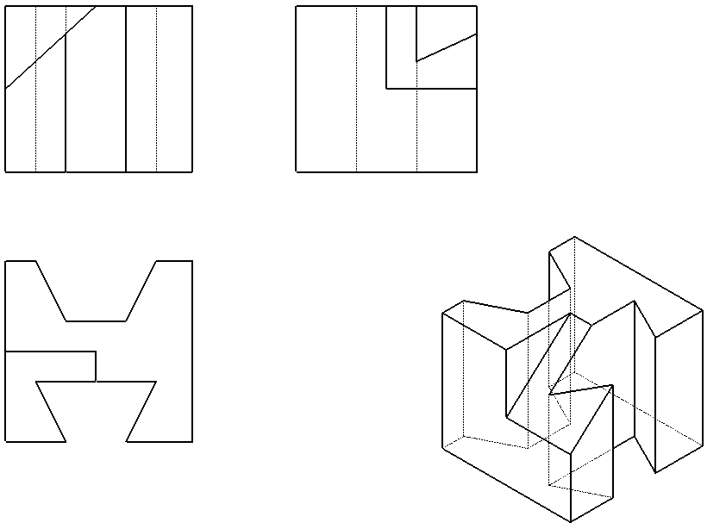
14.(1)B;(2)C;(3)B;(4)C(5)CA(不可颠倒)
15 (1)D(2) 刨削、锯割、钻孔(3)B(4)B
16.
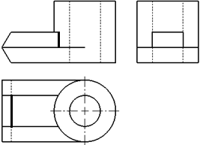
17.（1）C（2）C（3）A（4）略
条齿结构，抱箍或者盒子装采血管，尺寸：条齿20mm以上，抱箍直径或者盒子长度，大小尺寸合理即可。

设计草图参考评分标准
设计草图：条齿与齿轮结构或连杆结构能实现电动机圆周运动转为采血管直线运动得2分，
采血管用抱箍结构或者方盒固定，不破坏真空采血管的得1分，
草图有立体感，结构清楚，比例合理，说明准确得1分，
尺寸标注：①移动距离20mm及以上的得1分
②抱箍直径或者方盒匹配采血管的得1分

